Всемирный день пингвина
Подготовила воспитатель Саенко Т.Н.
25 апреля отмечался ежегодный экологический праздник – Всемирный день пингвинов, призывающий людей помнить о необходимости сохранения животного многообразия нашей планеты. Сохранение этой замечательной птицы.
Особое внимание празднику уделяют из-за того, что многие виды этих удивительных птиц находятся на грани вымирания – к примеру, Галапагосский пингвин.
Дата празднования Всемирного дня пингвинов выпадает на период, когда проходит миграция пингвинов на материк.
Уважаемые родители, предлагаем вам вместе с детьми создать поделку
« Пингвин на льдине»
Перед началом создания такой поделки можно загадать ребенку загадку: «Какая важная птица ходит в черном фраке среди льдов?»
Наверняка, дети видели пингвинов на картинке, поэтому имеет представление об их внешнем виде.
В этом мастер-классе мы предлагаем сделать пингвина из бумаги.
Для изготовления такого пингвина на льдине понадобиться:
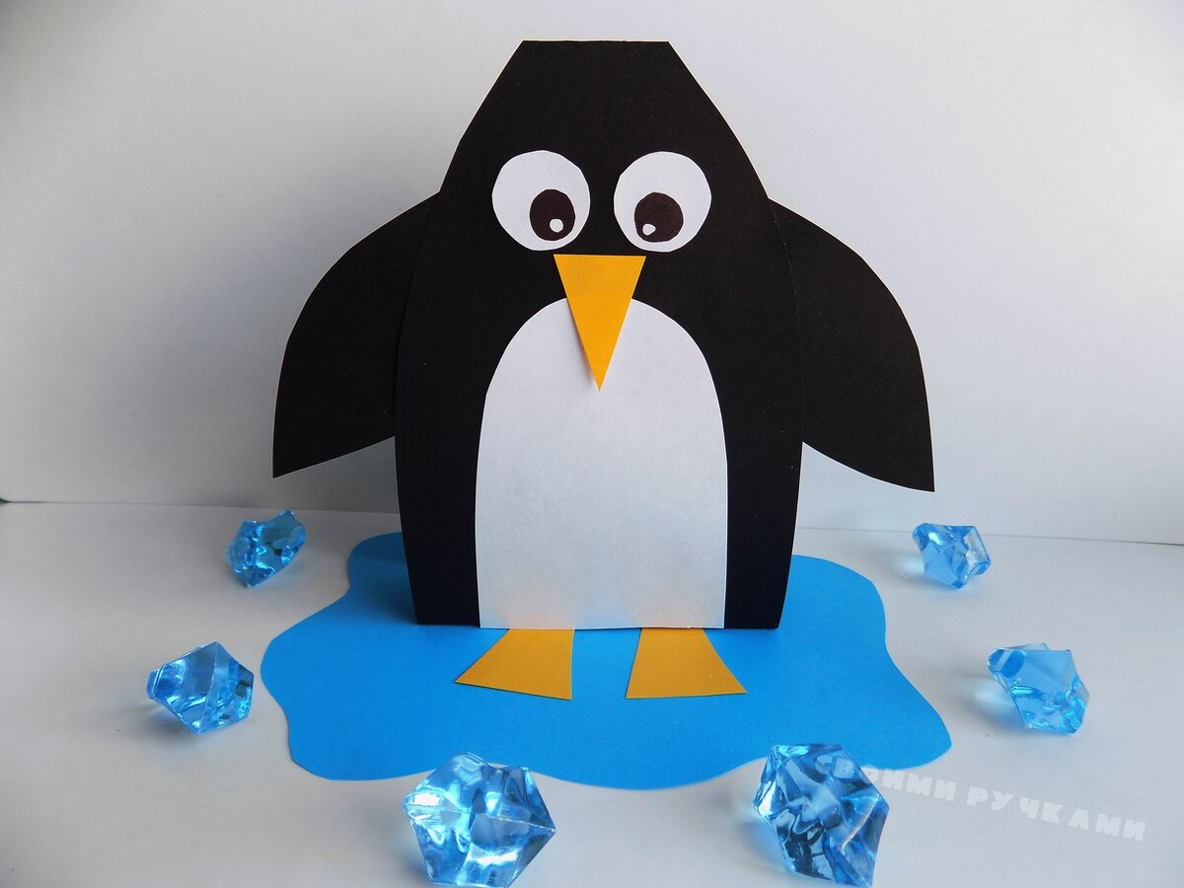
- бумагу черного, голубого, оранжевого и белого цвета;
- ножницы;
- черный маркер;
- клей.
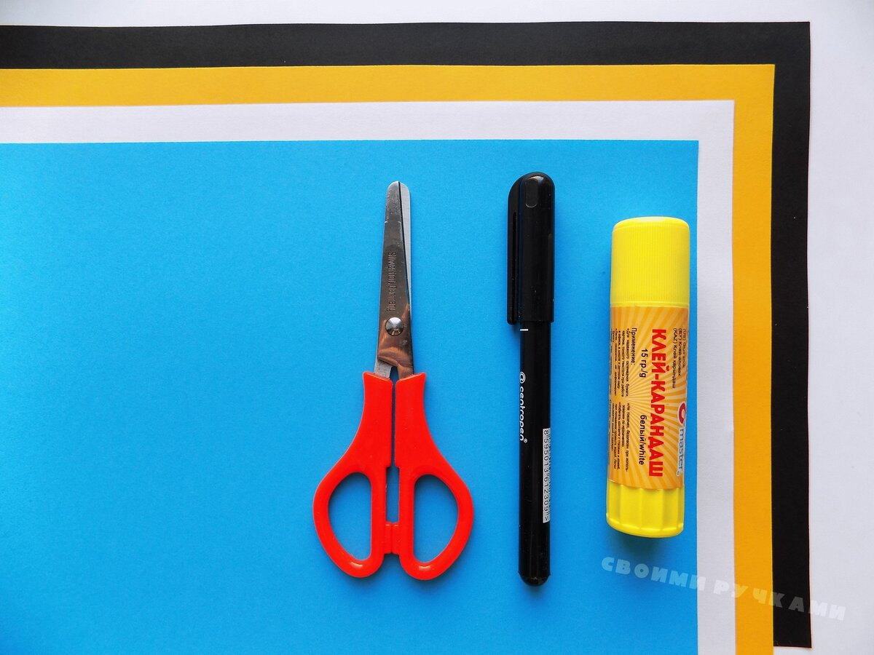
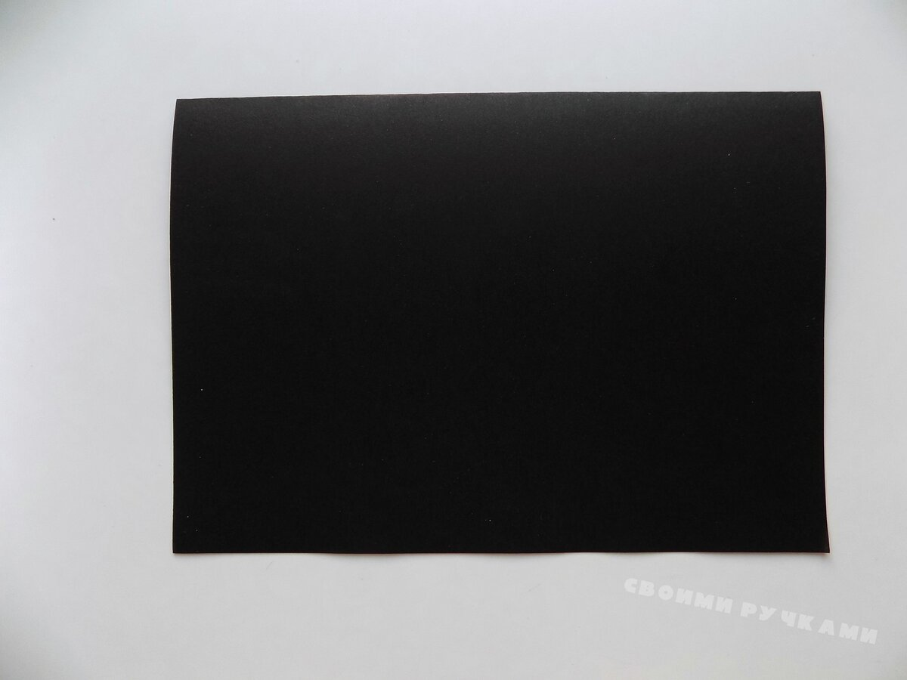
Самого пингвина мы будем делать из черной бумаги. Сначала лист, складываем пополам (сгиб его располагается сверху).
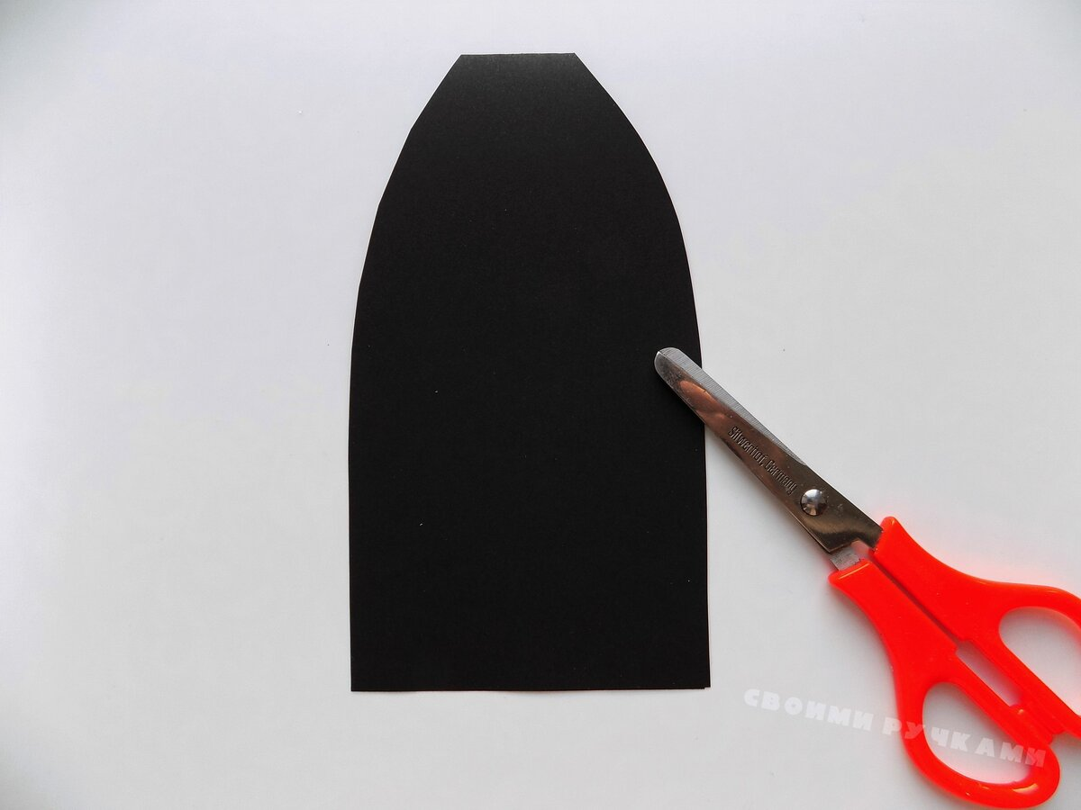

Затем вырезаем заготовку следующей формы.

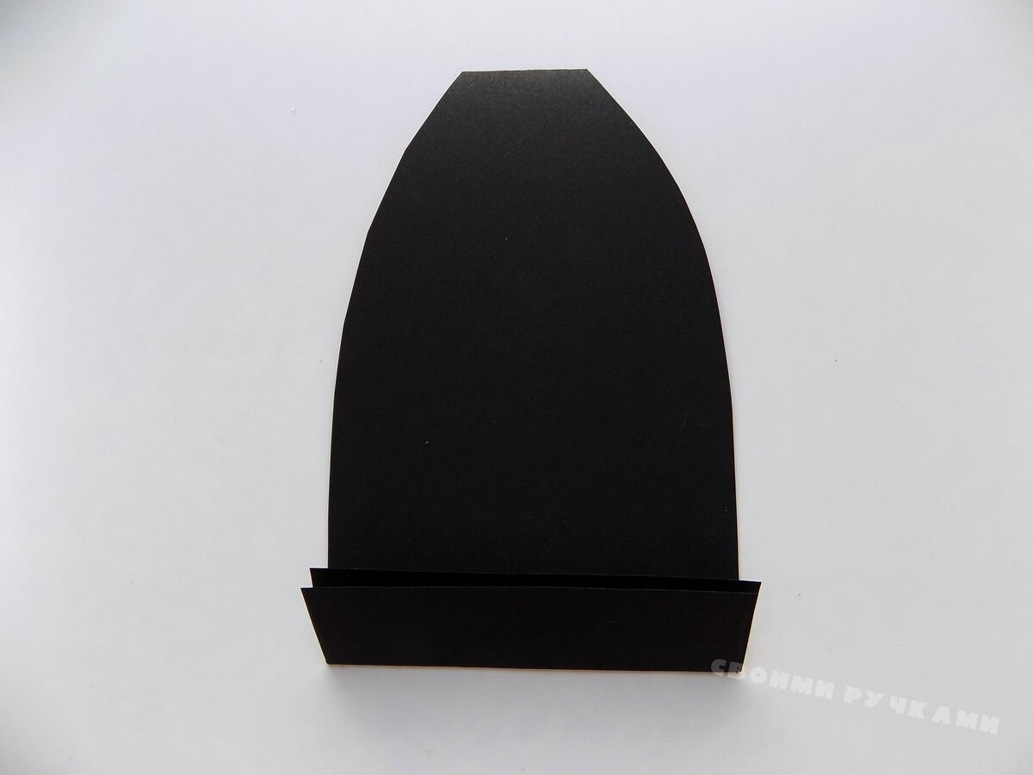

В нижней части делаем сгиб примерно на 3 см.

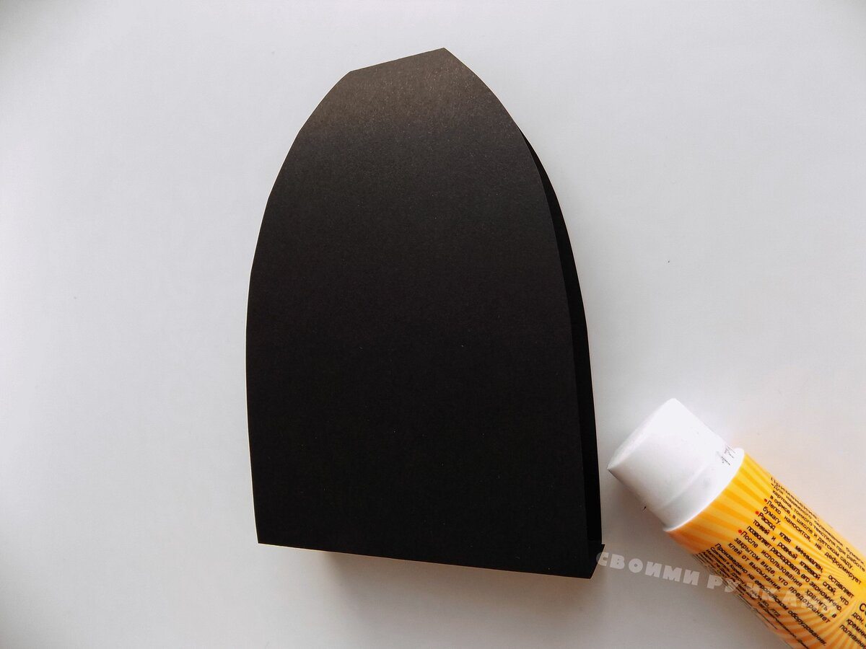
Затем эти края загибаем навстречу друг другу, после чего склеиваем между собой. Это позволит создать опору нашей поделке, и она сможет стоять.

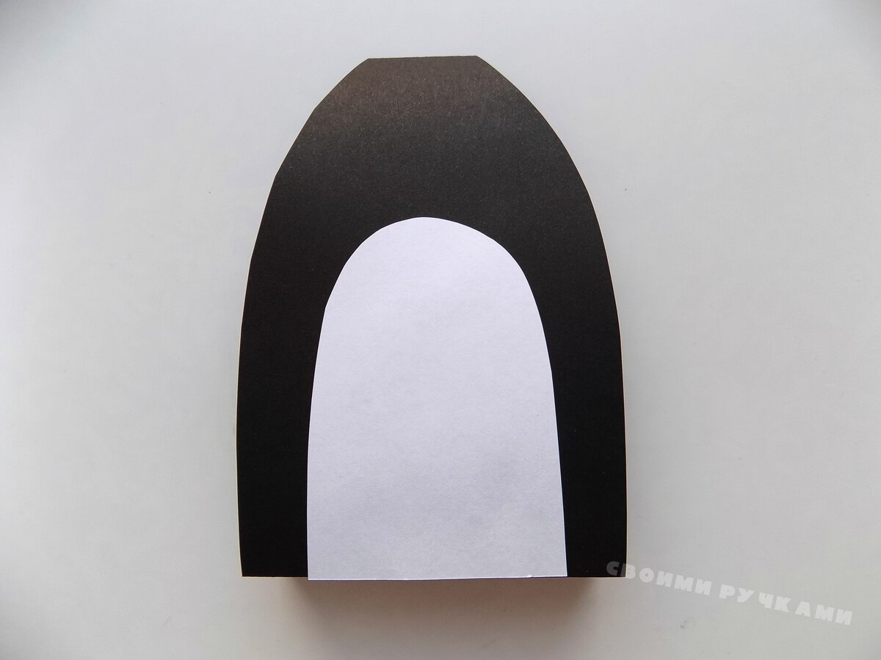
На переднюю часть приклеиваем элемент, вырезанный из белой бумаги. Это будет грудка будущего пингвина.

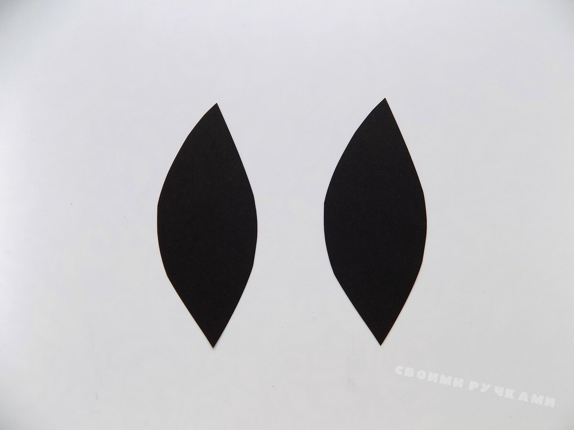
Для крылышек вырезаем пару заготовок из черной бумаги. Они будут иметь следующую форму.

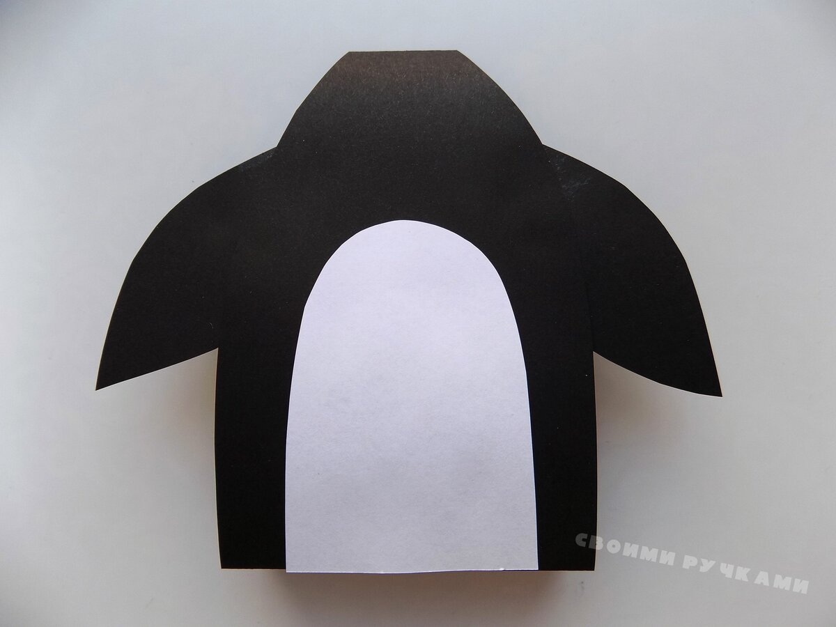
Приклеиваем эти крылышки к обратной стороне передней части поделки.

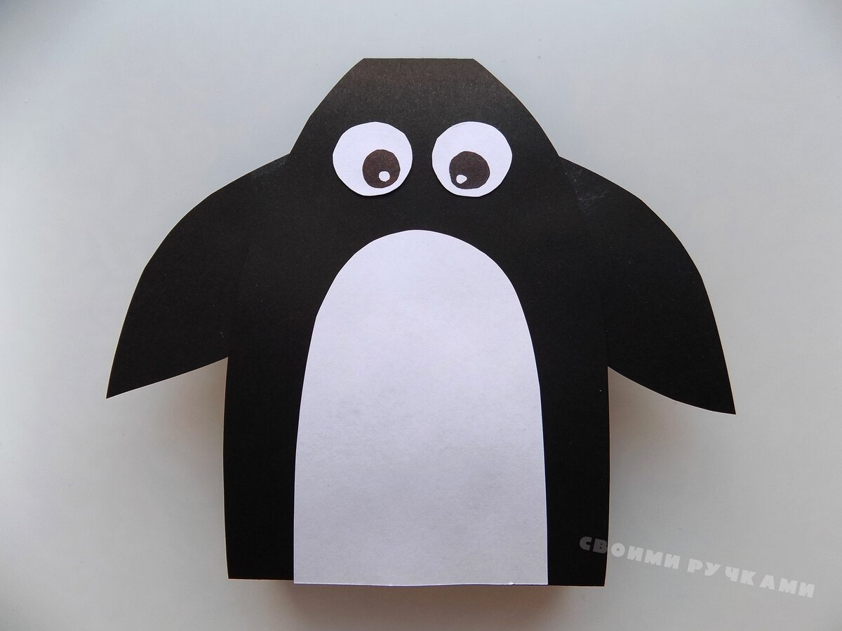
Глазки делаем из небольших кружочков белой бумаги, а рисуем их черным маркером.

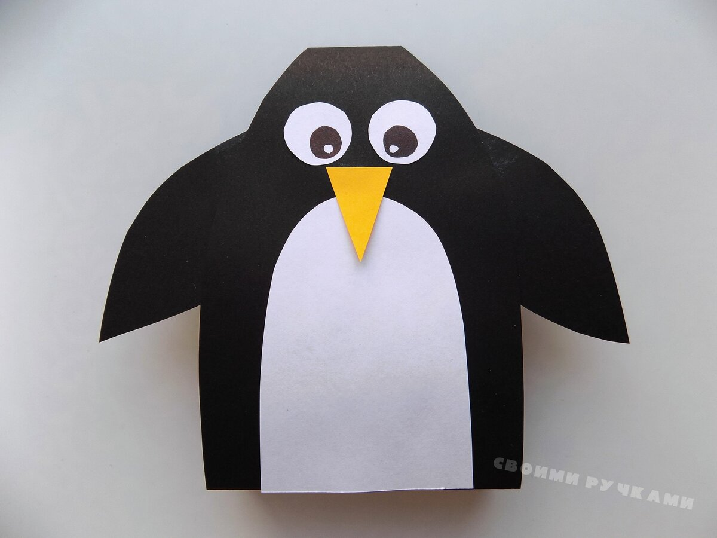
Для клювика вырезаем из оранжевой бумаги небольшой треугольник и приклеиваем его.

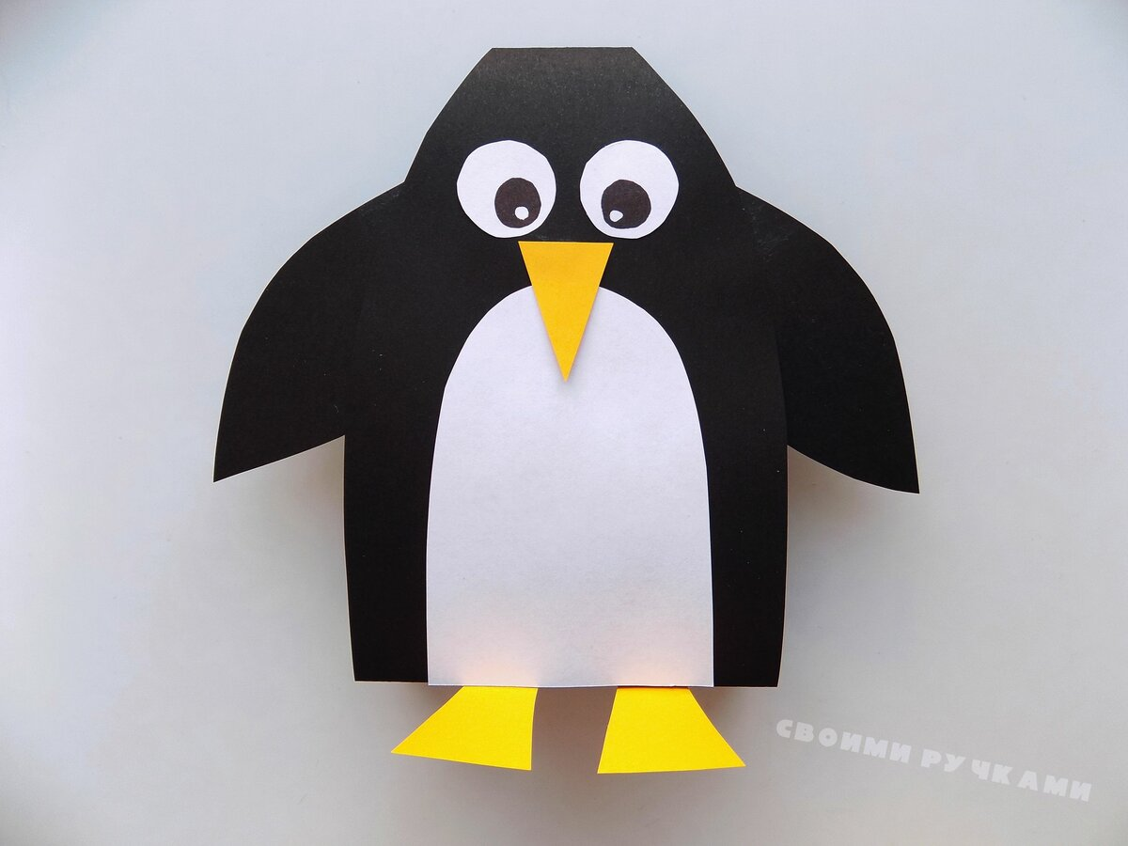
Чтобы сделать лапки, пингвину снова потребуется оранжевая бумага. Вырезаем пару заготовок и приклеиваем их к нижней стороне поделки.

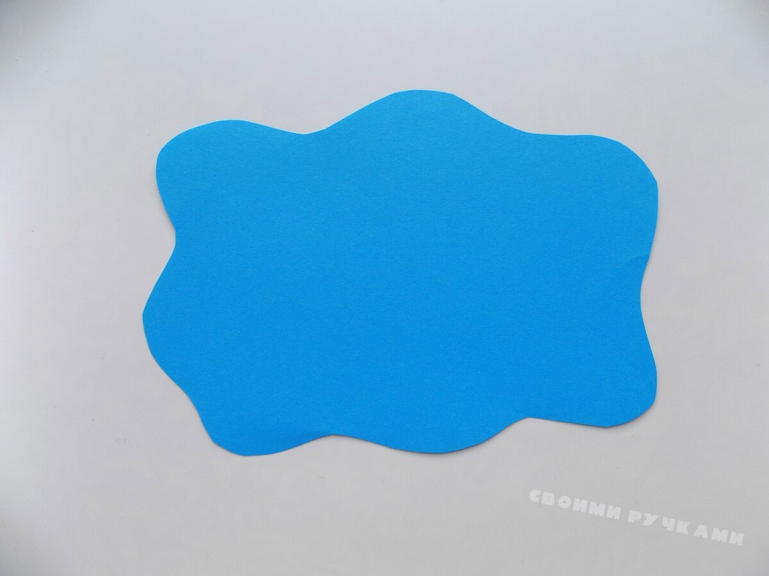
Теперь сделаем льдину, на которой будет стоять наш пингвин. Вырезаем ее из голубой бумаги.

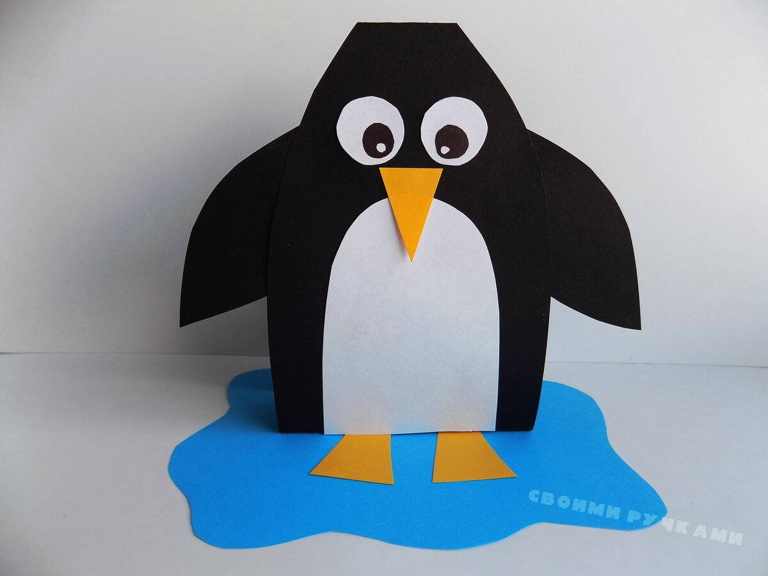
Осталось зафиксировать нашего пингвинчика на этой льдине. Делаем это с помощью клея. Поделка из бумаги в виде пингвина готова.

Что еще можно сделать с ребенком !
Тема: всемирный день пингвинов.
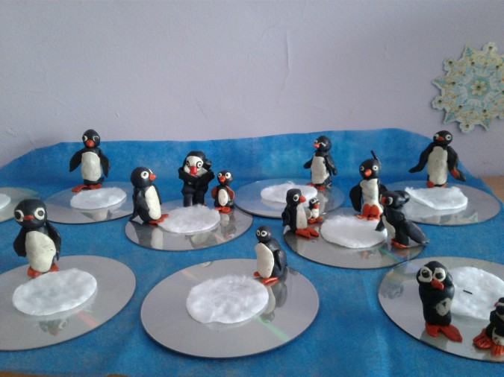
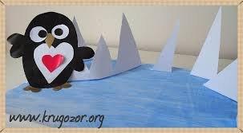
Всемирный день пингвина !
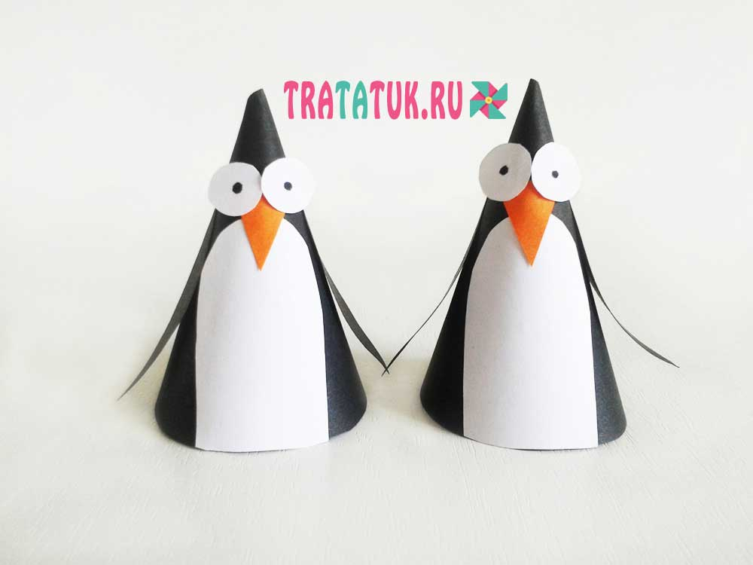
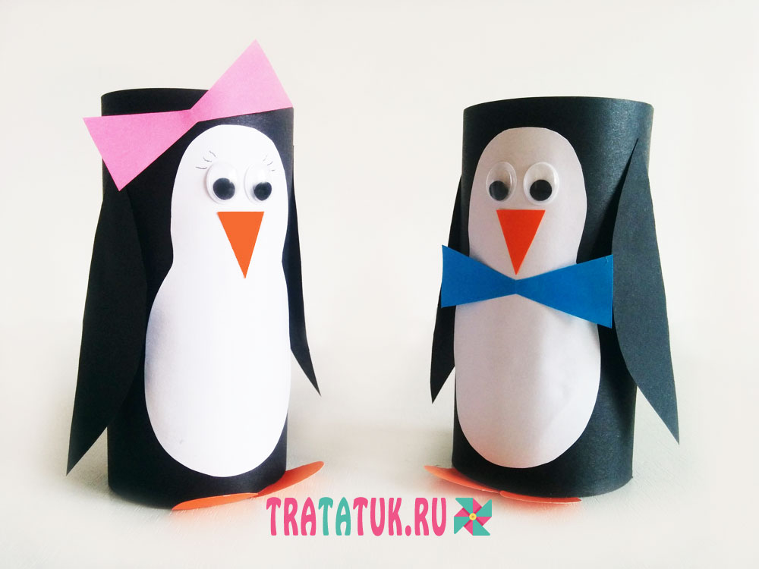
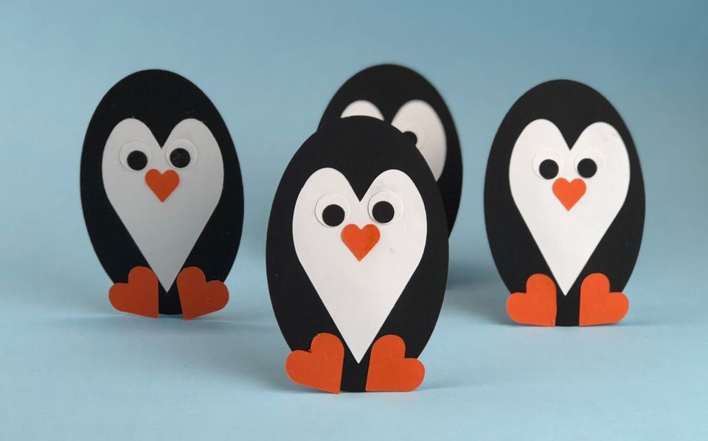

Из цилиндра от туалетной бумаги
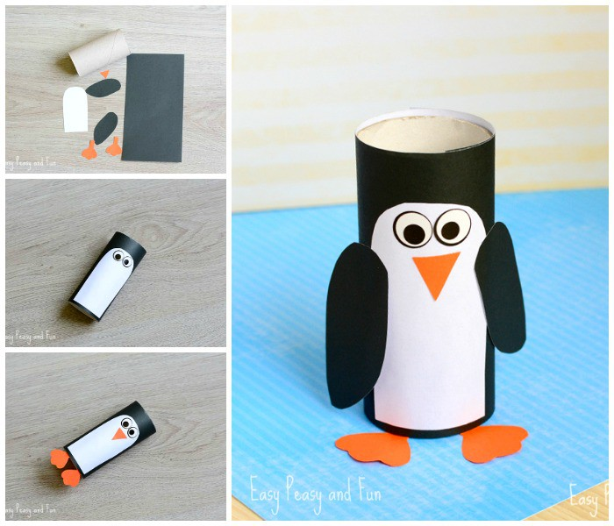

Успеха в творчестве!

